Профилактические занятия лагеря «Прорыв»
В соответствии с письмом МУ УО Миллеровского района от 12.11.2021 г. № 83.06-2130 «О проведении лагеря «Прорыв» в 2021 г в МБОУ Грековская ООШ согласно полученным рекомендациям классным руководителем 8 класса были проведены профилактические занятия.
Ритуал приветствия «Передай улыбку по кругу»
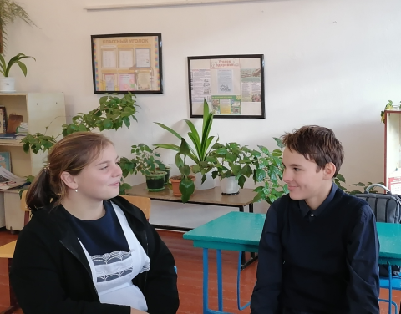
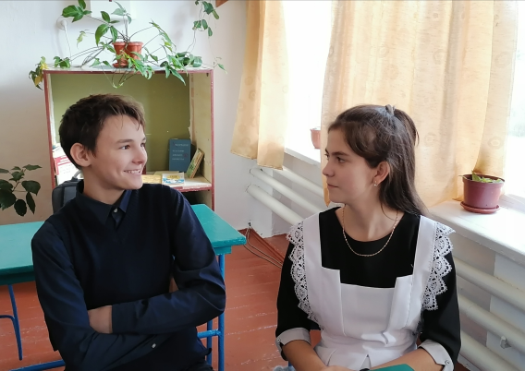
Упражнение «Настроение»
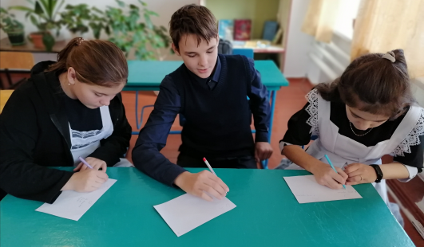

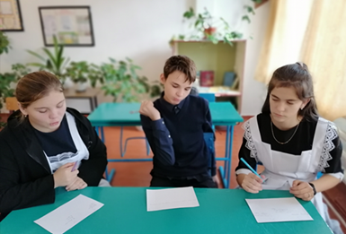

Групповая дискуссия «Что люди приобретают и что теряют от применения наркотика?»

Информационно-правовая часть «Ответственность несовершеннолетних за хранение и сбыт наркотиков и психотропных средств»
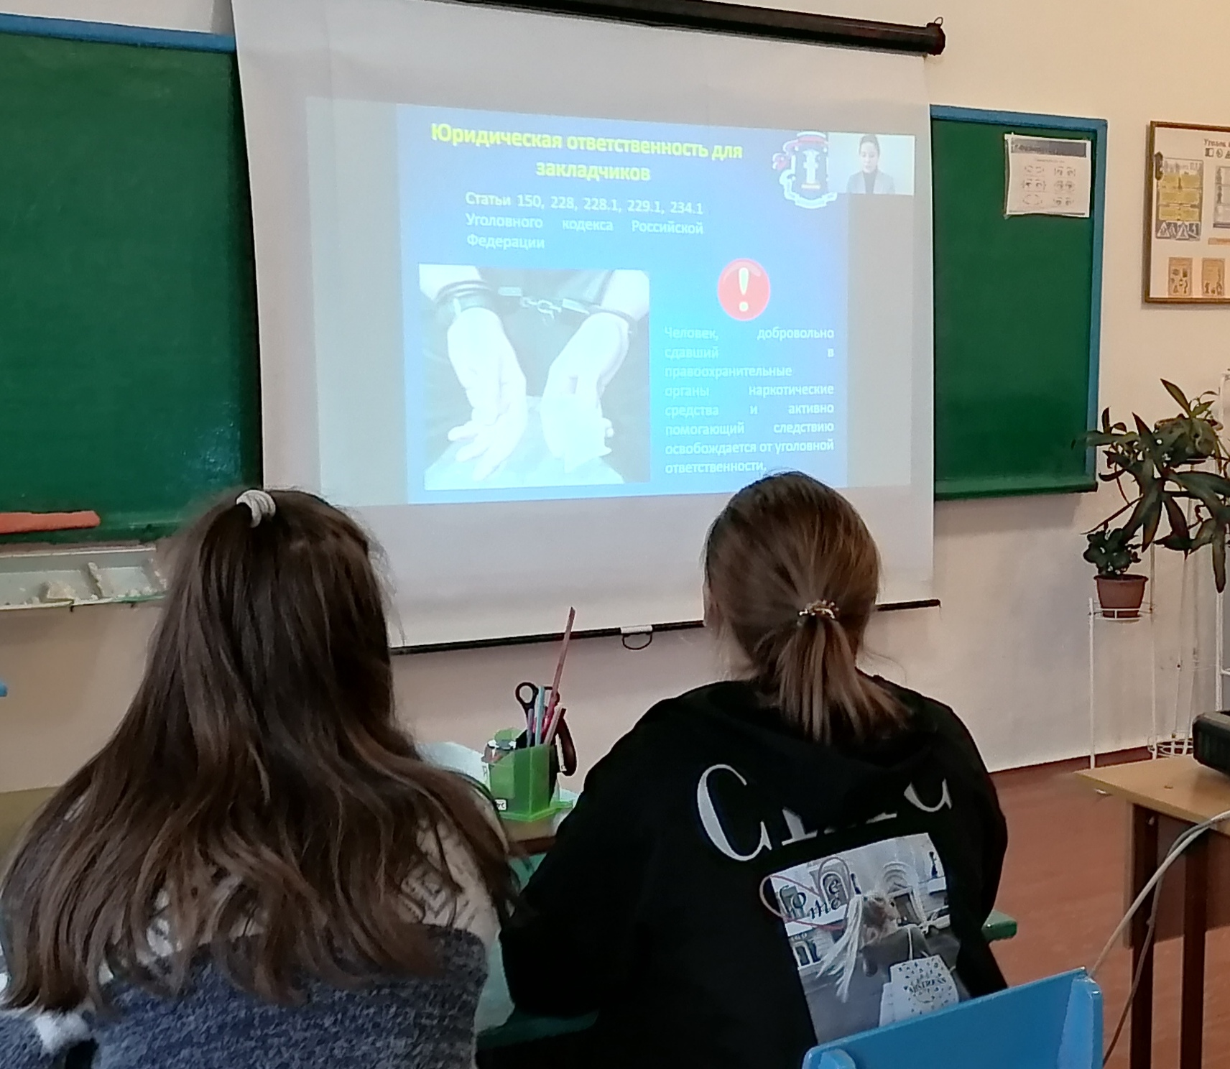
Упражнение для снятия эмоционального напряжения «Снежный бой»
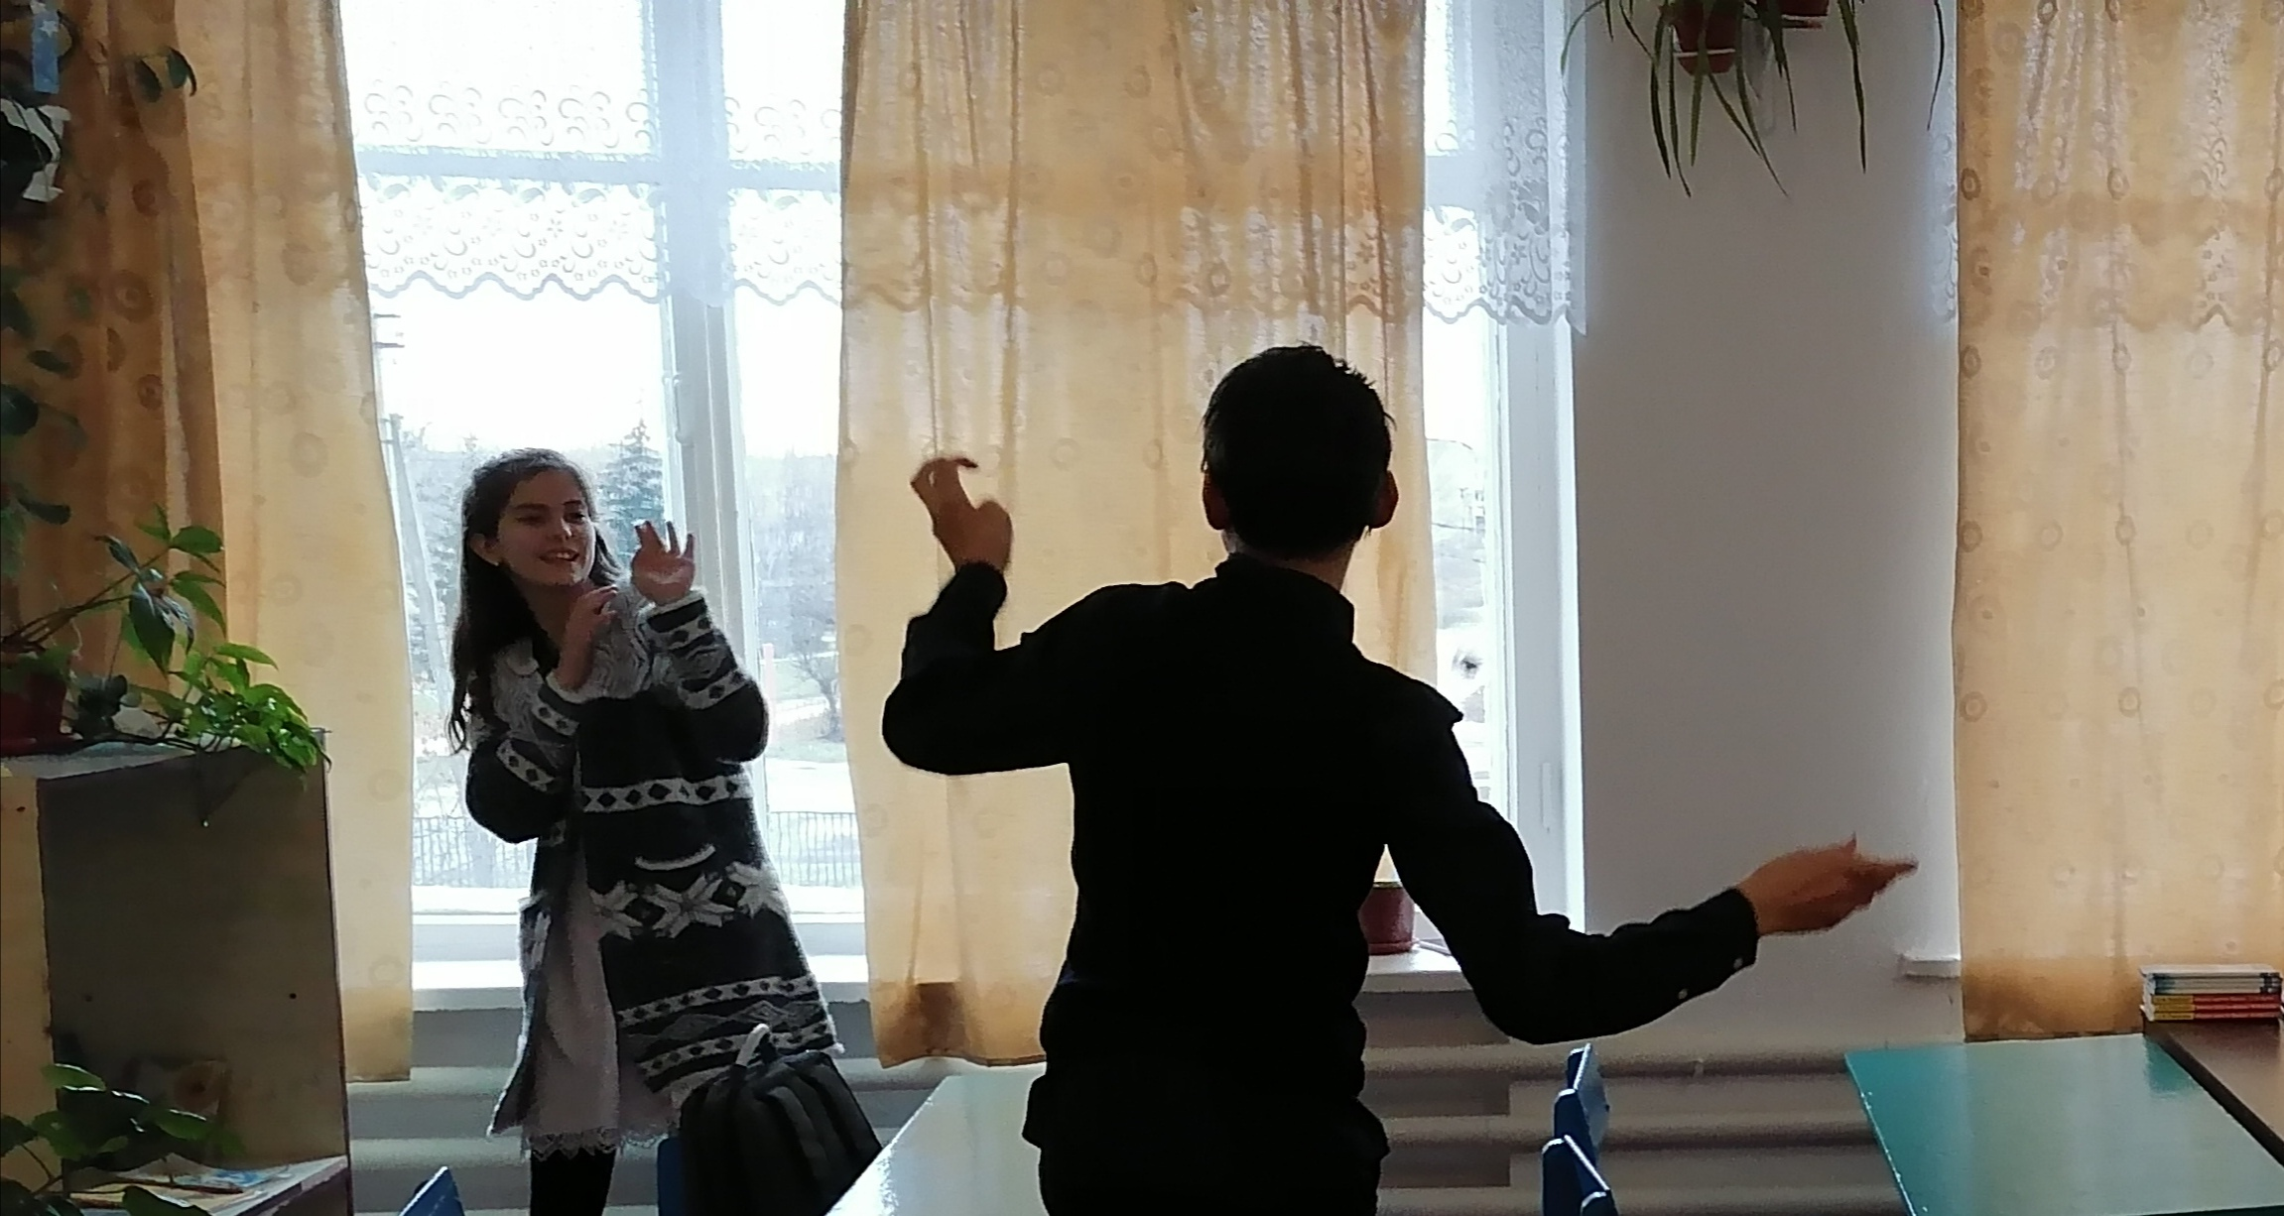
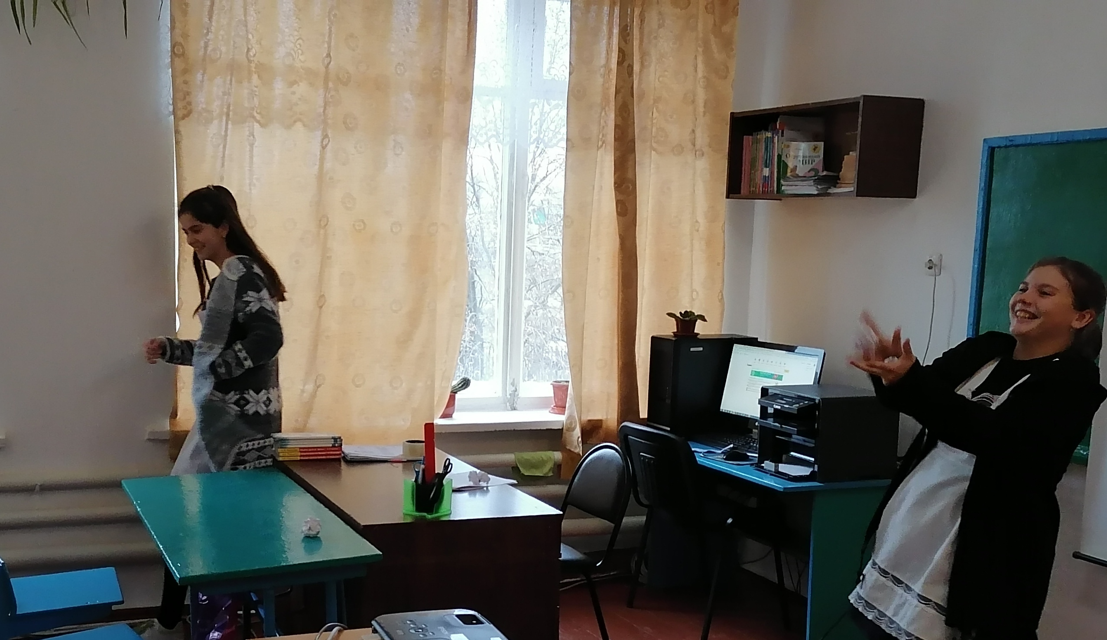
Классный руководитель 8 класса Байденко Н.В.

